Naslov: Antropogeni utjecaj na pH vrijednost tla u Virovitici
Title: Anthropogenic influence on pH value of soil in Virovitica
Students: Leon Davidović (3.d), Ena Fadljević (3.b) i Ina Moslavac (3.d)
GLOBE Teachers: Ines Baškarad (mag. educ. biol. et chem.) i Borna Louvar (mag. biol.)
Gimnazija Petra Preradovića Virovitica

Abstract

Professors and students of Gimnazija Petra Preradovića in Virovitica carried out a project of examining pH values of soil at the narrow centre of the Virovitica and its periphery areas. Due to the humanity’s growing impact on the ecosystem that includes the soil, the main goal of this project was determining how the human daily presence (through personal transport, exhaust gases and industry) changes the pH values of soil. We picked 5 urban and 5 non-urban research stations with similar atmosphere and pedological conditions, but with various exposures to anthropogenic conditions. Following the GLOBE protocol, we sampled the soil and measured average pH values of soil on every research station. After analysing the data, we concluded that the two research stations had significantly different pH values in comparison to other research stations. pH values of soil at those two research station were lower than average. Due to the fact that those stations are close to each other and isolated from other stations, we concluded that exhaust gases did not affect the pH values of soil, so it must be another pollutant. That pollutant is, referring to the Virovitica case, the VIRO sugar refinery that has been affecting the pH values of soil for a longer period of time due to the lack of good exhaust gases and polluted water control.
Abstract

Učenici i nastavnici Gimnazije Petra Preradovića u Virovitici proveli su projekt ispitivanja pH vrijednosti tla u užem centru grada Virovitice i na perifernim područjima. Zbog sve većeg utjecaja čovjeka na eko-sustav, koji uključuje i tlo, cilj projekta bio je istražiti kako čovjekovo svakodnevno prisustvo (kroz osobni prijevoz tj. ispušne plinove automobila i industriju) mijenja pH vrijednost tla. Odabrali smo 5 urbanih i 5 neurbanih istraživačkih postaja s istim atmosferskim i pedološkim uvjetima, ali različitoj izloženosti antropogenim uvjetima. Prema GLOBE protokolu uzorkovali smo tlo i izmjerili smo prosječnu pH vrijednost tla na pojedinoj postaji. Nakon analize podataka, na dvije postaje na kojima smo uzorkovali tlo, pH vrijednost tla bitno se razlikovala u usporedbi s pH vrijednostima tla na ostalim postajama. pH vrijednost tla na tim je postajama imala nižu vrijednost od prosjeka. S obzirom na to da se te postaje nalaze blizu jedna drugoj i izolirane su od drugih postaja, zaključili smo kako ispušni plinovi automobila ne utječu na pH vrijednost tla, ali smo otkrili zagađivača. To je, u slučaju grada Virovitice, VIRO šećerana koja slabim kontroliranjem ispušnih plinova i otpadnih voda već dulji niz godina utječe na pH vrijednost tla.

Research Questions

pH vrijednost služi kao mjera kiselosti (aciditeta), odnosno lužnatosti (alkaliteta) vodenih otopina. U čistoj vodi i u neutralnim vodenim otopinama koncentracija vodikovih iona (H⁺) i hidroksidnih iona (OH–) jednaka je i pri 25 °C iznosi 10⁻⁷ mol dm⁻³. Prema tome, njihova je pH vrijednost prema definiciji jednaka 7. pH vrijednost kiselih otopina je manja od 7, a lužnatih otopina je veća od 7. pH vrijednost određuje se pomoću indikatorskih papira (lakmus) ili, preciznije, pomoću potenciometrijskog uređaja zvanog pH-metar. Točno utvrđivanje, poznavanje ili održavanje pH vrijednosti važno je u mnogim prirodnim i tehničkim procesima (enzimske reakcije, tekstilna i prehrambena industrija, agrikultura i dr.).

Tlo je izvor bioraznolikosti i osnova za proizvodnju hrane, organskih tvari, spremište hranjiva za biljke i oborinsku vodu, a djeluje kao filter, pufer, obnavlja i čisti podzemnu pitku vodu. Najčešći utjecaji koji čovjek vrši na tlo su poljoprivreda, smanjenje šuma, demografska ekspanzija i urbanizacija, industrija, rudarstvo, dezertifikacija. Promjena pH vrijednosti tla može imati brojne direktne i indirektne posljedice na određeni ekosustav.

Kako se u medijima i znanstvenim krugovima sve više govori o globalnom zatopljenju i klimatskim promjenama koje je čovjek uzrokovao svojim djelovanjem, odlučili smo istražiti kako antropogeni utjecaji djeluju na pH vrijednost tla u gradu Virovitici. Proučavanjem literature uočili smo kako nema puno podataka o pH vrijednostima tla na području grada Virovitice, a pretraživanjem GLOBE baze podataka pronašli smo vrlo malo mjerenja koja se bave usporedbom antropogenih utjecaja i fizikalno-kemijskih svojstava tla.

Središte grada Virovitice prožeto je prometnicama uz koje se nalaze zelene površine većinom prekrivene travnjačkim zajednicama. U središtu grada nalazi se veliki park u čijem je središtu dvorac, a uz njega se u gradu nalazi i nekolicina manjih parkova. Prema obradivim površinama u odnosu na broj stanovnika, Virovitičko-podravska županiji prva je u Hrvatskoj. Oranične površine zauzimaju 99 420 hektara ili 6,8 % svih hrvatskih oraničnih površina, a poljoprivreda je grana na kojoj se temelji budućnost ove županije. Zbog poljoprivrede, na oranicama se ispituje pH vrijednost tla u svrhu učinkovitije sadnje biljnih kultura, dok to u gradu Virovitici nije slučaj.

Kako bismo odredili vrijednosti jednog od glavnih parametara tla postavili smo sljedeća istraživačka pitanja:
- Kolika je pH vrijednost tla istraživanih postaja na području grada Virovitice?
- Postoji li razlika u pH vrijednostima između istraživanih postaja?
- Koliko antropogeni utjecaji mijenjaju pH vrijednost tla?

Hipoteze ovog projekta su da je pH vrijednost tla u gradu Virovitici nešto veća od 7 i da postoji antropogeni utjecaj koji mijenja pH vrijednost tla. Pretpostavili smo da je pH vrijednost tla koje se nalazi u neposrednoj blizini ceste manja od pH vrijednosti tla koje se ne nalazi u blizini ceste, tj. urbanog dijela grada. To je posljedica svakodnevnog ispuštanja raznih ispušnih plinova od automobila kao što su CO₂ i SO₂ u atmosferu koji, prema našoj hipotezi, smanjuju pH vrijednost tla.

Research Methods

Za provođenje istraživanja odabrano je 20 istraživačkih postaja na kojima se planirala izmjeriti pH vrijednost tla. Postaje su odabrane na temelju izloženosti antropogenim utjecajima, prvenstveno ispušnim plinovima automobila.

Prije samog mjerenja pH vrijednosti tla, eliminirane su postaje koje nisu zadovoljavale iste uvjete. Da bi istraživanje bilo što točnije i da bi antropogeni utjecaj bio jedina nezavisna varijabla istraživanja, na svih 20 postaja izvršena je karakterizaciju tla (određena je struktura, konzistentnosti i tekstura) i pokrovnost postaja. Uzorkovano je tlo na svih 20 postaja i okarakterizirani su uzorci tla prema GLOBE protokolu za karakterizaciju (opis) tla. Na temelju rezultata izdvojeno je 10 postaja koje imaju zajedničke sljedeće karakteristike: granularna struktura, prhka konzistentnost i glinasta tekstura tla. Postajama je određena i vrsta pokrova prema GLOBE protokolu za određivanje vrste pokrova uz pomoć MUC klasifikacije. Prvih pet postaja koje se nalaze na rubu grada su livade s niskom travnjačkom vegetacijom (MUC kod: 436), dok se ostalih pet postaja, koje su u uskom središtu grada, nalaze u neposrednoj blizini vrlo prometnih cesta ili parkirališta (MUC kod: 93). Sve postaje nalaze se u krugu od 2000 metara i sve su na sličnoj nadmorskoj visini (amplituda između najviše i najniže postaje iznosi 12 metara). Jedina, na postajama različita, nezavisna varijabla koju možemo proučavati je izloženost antropogenim utjecajima.

Odabrane postaje koje se nalaze u uskom urbanom središtu grada Virovitice na slici 1. označene su crvenom bojom te se nalaze u okolini velike prometne zasićenosti i blizu su prometnica, dok su postaje koje se nalaze na rubnim dijelovima grada, označene žutom bojom, smještene u manje prometno aktivnim područjima. Koordinate postaja mogu se vidjeti u tablici 1.

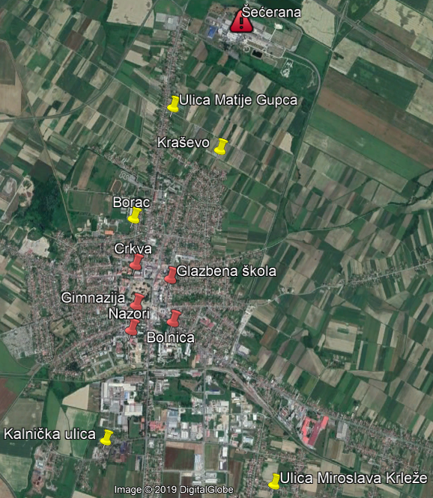
Slika 1. Karta istraživačkih postaja
Figure 1. Map of research stations

Tablica 1. Koordinate istraživačkih postaja
Table 1. Coordinates of research stations
Research stations | Latitude | Longitude | Elevation
1. Ulica Matije Gupca | 45,849336° N | 17,388575° E | 117 m
2. Kraševo | 45,842277° N | 17,397944° E | 114 m
3. Borac | 45,838758° N | 17,384113° E | 119 m
4. Kalnička ulica | 45,820102° N | 17,380815° E | 126 m
5. Ulica Miroslava Krleže | 45,816821° N | 17,401047° E | 122 m
6. Gimnazija | 45,831292° N | 17,384815° E | 122 m
7. Nazori | 45,829173° N | 17,383824° E | 121 m
8. Glazbena škola | 45,833685° N | 17,388692° E | 119 m
9. Crkva | 45,834830° N | 17,384341° E | 124 m
10. Bolnica | 45,829871° N | 17,388991° E | 120 m

Uzorkovanje tla na dubini od 5 centimetara na deset postaja provedeno je 31. ožujka 2019. Tog su dana na svim postajama vladali isti atmosferski uvjeti (isti tlak, temperatura i vlažnost zraka te jednaka količina oborina u posljednjih 7 dana). Sa svake postaje uzeto je po dva uzorka.

Results

Prema GLOBE protokolu određena je pH vrijednost tla svih 20 uzoraka koristeći pH-metar. Za svaki uzorak tla, pH vrijednost je izmjerena tri puta. Sve izmjerene pH vrijednosti tla prikazane su u tablici 2. Srednja pH vrijednost tla za svaku postaju prikazana je na slici 2. Mjereći pH vrijednost tla, izmjerena je i pH vrijednost destilirane vode koja je bila kontrolna skupina. Izmjerena pH vrijednost destilirane vode iznosila je 7,11.

Tablica 2. pH vrijednost tla na istraživačkim postajama
Table 2. pH values of soil at research stations
Research stations | pH₁ | pH₂ | pH₃ | pH₄ | pH₅ | pH₆
1. Ulica Matije Gupca | 7,96 | 7,96 | 8,13 | 8,03 | 8,06 | 8,08
2. Kraševo | 8,02 | 8,03 | 8,03 | 7,94 | 7,94 | 7,94
3. Borac | 8,21 | 8,25 | 8,27 | 8,05 | 8,13 | 8,18
4. Kalnička ulica | 8,17 | 8,24 | 8,24 | 8,11 | 8,14 | 8,15
5. Ulica Miroslava Krleže | 8,24 | 8,27 | 8,28 | 8,15 | 8,18 | 8,18
6. Gimnazija | 8,22 | 8,27 | 8,28 | 8,14 | 8,19 | 8,20
7. Nazori | 8,29 | 8,33 | 8,32 | 8,20 | 8,20 | 8,20
8. Glazbena škola | 8,21 | 8,26 | 8,27 | 8,13 | 8,17 | 8,18
9. Crkva | 8,20 | 8,28 | 8,28 | 8,16 | 8,20 | 8,20
10. Bolnica | 8,24 | 8,29 | 8,29 | 8,18 | 8,20 | 8,21

Slika 2. Srednje pH vrijednosti tla na istraživačkim postajama
Figure 2. Average pH values of soil at research stations

pH vrijednosti tla na području grada Virovitice kreću se u rasponu od 7,98 do 8,26. Sva uzorkovana tla u Virovitici su blago lužnata. 3 rubne postaje (3., 4. i 5. postaja) imaju približno jednaku pH vrijednost tla kao i 5 urbanih postaja. Na temelju izmjerenih i uspoređenih vrijednosti pH vrijednost tla možemo zaključiti da ispušni plinovi automobila nemaju značajan utjecaj na pH vrijednost tla.

Na slici 2. vide se odstupanja u pH vrijednosti tla kod prve i druge postaje u usporedbi s ostalim postajama. Na njima je izmjerena pH vrijednost tla značajno niža od pH vrijednosti tla ostalih postaja. Na slici 1. vidljivo je da se prva i druga postaja (1. Ulica Matije Gupca i 2. Kraševo) nalaze vrlo blizu jedna drugoj i izolirane su od ostalih postaja. Uzrok razlikama u pH vrijednostima tla može biti utjecaj VIRO šećerane koja se nalazi u neposrednoj blizini tih dviju postaja. Kroz četrdesetogodišnji rad šećerane, u atmosferu su ispuštane znatne količine plinova (plinoviti oksidi nemetala), a u tlo znatne količine otpadnih voda koji su utjecali na pH vrijednost tla. Iako odstupanje nije veliko, antropogeni utjecaj ipak postoji.

Kako pH vrijednost tla ne ovisi samo o antropogenim utjecajima (već i o sadržaju stijena, korijena, udjelu slobodnih karbonata, kemijskom sastavu itd.), rezultati nisu 100 % pouzdani. Budući da se radi o javnim površinama bilo bi potrebno od nadležnih tijela grada Virovitice tražiti dozvolu za uzorkovanjem tla dubine 1 m kako bismo preciznije ispitali tlo. Zbog vremenskih i materijalnih ograničenja pretpostavka od koje smo krenuli je ta da su sve nezavisne varijable tla jednake, osim izloženosti antropogenim utjecajima. Kako bi još više poboljšali naše istraživanje, trebalo bi uzorkovati tlo s više postaja na području grada Virovitice.

Naš projekt pokazao se kao izvrstan spoj djelovanja za dobrobit okoliša na lokalnoj razini i učenja mladih GLOBE-ovaca kako bi se nastavili baviti istraživačkim radom.

Discussion

Naša mjerenja usporedili smo s mjerenjima ostalih škola u Hrvatskoj. U GLOBE bazi podataka izdvojili smo mjerenja pH vrijednosti tla za vremensko razdoblje od 1. travnja 2017. do 1. travnja 2019. godine na dubini od 5 centimetara za prvi i drugi horizont. Raspon nadmorskih visina isti je kao i kod naših postaja. Karta Hrvatske s označenim školama prikazana je na slici 3., a nazivi škola, naselja u kojem se njihove mjerne postaje nalaze i izmjerenu pH vrijednost tla možete vidjeti u tablici 3.

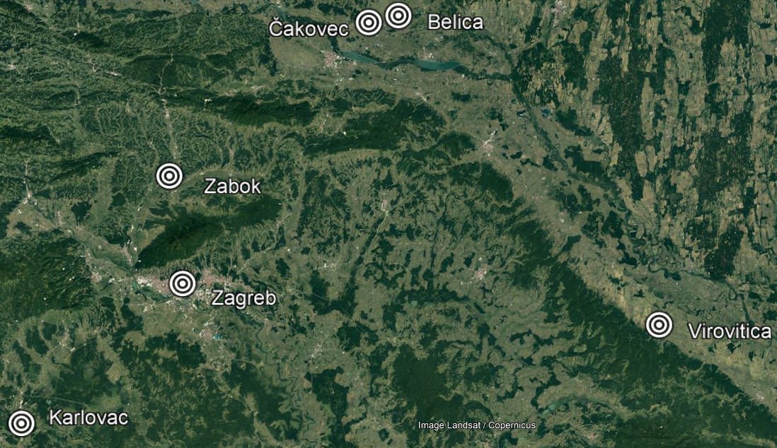
Slika 3. Karta s označenim školama koje su mjerile pH vrijednost tla
Figure 3. Map with schools which measured pH values of soil marked

Tablica 3. Podaci o školama koje su mjerile pH vrijednost tla
Table 3. Data about schools which measured pH values of soil
School | Town | pH value of soil
Gimnazija Karlovac | Karlovac | 6,2
Gimnazija Karlovac | Karlovac | 6,2
Gimnazija Karlovac | Karlovac | 6,5
Gimnazija Karlovac | Karlovac | 6,5
II. osnovna škola Čakovec | Čakovec | 6,2
II. osnovna škola Čakovec | Čakovec | 6,5
OŠ Belica | Belica | 7,5
OŠ Belica | Belica | 8
OŠ Ksavera Šandora Gjalskog | Zabok | 6,7
OŠ Ksavera Šandora Gjalskog | Zabok | 6,7
OŠ Ksavera Šandora Gjalskog | Zabok | 8
OŠ Ksavera Šandora Gjalskog | Zabok | 8
OŠ Marije Jurić Zagorke | Zagreb | 7
OŠ Marije Jurić Zagorke | Zagreb | 7
OŠ „Vladimir Nazor“ | Virovitica | 7
XV. gimnazija | Zagreb | 5,4
XV. gimnazija | Zagreb | 5,9
XV. gimnazija | Zagreb | 6,6
XV. gimnazija | Zagreb | 6,7

Za svako naselje izračunata je srednja pH vrijednost tla i te vrijednosti prikazane su na slici 4.

Slika 4. Srednje pH vrijednosti tla naselja u Hrvatskoj
Figure 4. Average pH values of soil at settlements in Croatia

Na slici 4., naselja su poredana prema porastu broja stanovnika (Belica ima najmanje stanovnika, dok Zagreb ima najviše). Belica, Zabok i Virovitica mala su naselja što bi značilo manji antropogeni utjecaj na pH vrijednosti tla, dok su Čakovec, Karlovac i Zagreb velika naselja s mnogo ljudi što podrazumijeva i veći antropogeni utjecaj. Problem je što se u GLOBE bazi podataka ne mogu dobiti informacije o udaljenosti mjerne postaje od prometnica i podatci o MUC kodu tako da je teško sa sigurnošću odrediti u kojoj su mjeri postaje izložene antropogenim utjecajima. U tri veća naselja prisutno je više industrijskih pogona nego u manjim naseljima tako da se antropogeni utjecaji još povećavaju. Na makrorazini, dalo bi se zaključiti da se povećanjem količine antropogenih utjecaja smanjuje pH vrijednost tla.

Conclusion

pH vrijednost tla na području grada Virovitice kreće se u rasponu od 7,98 do 8,26, što znači da je tlo u Virovitici blago lužnato.
Ispušni plinovi automobila proizvedeni zbog svakodnevnog osobnog prijevoza nemaju značajan utjecaj na pH vrijednost tla.
Značajnu promjenu pH vrijednosti tla uzrokovali su industrijski ispušni plinovi i otpadne vode na području grada Virovitice.

Hipotezu koju smo postavili na početku istraživanja djelomično smo potvrdili.
- pH vrijednost tla na području grada Virovitice veća je od 7
- pH vrijednosti tla razlikuju se između pojedinih postaja
- nema značajne razlike u pH vrijednosti tla između urbanih i rubnih istraživačkih postaja
- nismo dokazali da se pH vrijednost tla smanjuje zbog utjecaja ispušnih plinova automobila
- dokazali smo antropogeni utjecaj industrijskih onečišćivala na pH vrijednost tla
- prisutnost antropogenih utjecaja smanjuje pH vrijednost tla

Bibliography

1. Duchaufour P. 1982. Pedology: Pedogenesis And Classification. Springer
2. Filipović I., Lipanović S. 1995. Opća i anorganska kemija - I. dio. Opća kemija. Školska knjiga. Zagreb
3. Haider K., Schäffer A. 2017. Soil Biochemistry. 1st Edition. CRC Press
4. Lal R., Stewart B. A. 2017. Urban Soils. Advances in Soil Science. 1st Edition. CRC Press
5. Tan K. H. 2009. Environmental Soil Science. 3rd Edition. CRC Press
6. White R. E. 2005. Principles and Practice of Soil Science. The Soil as a Natural Resource. 4th Edition. Wiley-Blackwell

Badges Selected

Be a Data Scientists: Uočivši problem lokalne zajednice proveli smo istraživanje značajno za cijeli svijet. Koristili smo GLOBE protokole za prikupljanje atmosferskih podataka i podataka o karakteristikama tla kako bi provjerili podudarnost podataka na istraživačkim postajama. Prikupili smo podatke o pH vrijednosti tla, međusobno smo ih usporedili i analizirali. Iz GLOBE baze podataka preuzeli smo podatke o pH vrijednosti tla na području Hrvatske, usporedili ih s našim rezultatima kako bi dodatno potvrdili naše zaključke.
Make an Impact: Klimatske promjene sve više utječu na cijeli ekosustav, pa smo odlučili istražiti kako izgradnja prometnica i promet utječu na karakteristike tla u Virovitici, točnije na njegovu pH vrijednost. Potvrdili smo da veliki industrijski pogoni imaju utjecaj na naš okoliš. Cilj našeg projekta je potaknuti čovječanstvo na promjene u odnosu prema planetu na kojem živimo.

